Итоговое интегрированное занятие
по ФЭМП, ознакомлению с окружающим и развитию речи
«Большое путешествие»
в подготовительной логопедической группе

О. А. Кочетова,
воспитатель
МДОУ ДС № 1 «Сказка»
г. Полярный

Программные задачи:
- Упражнять детей в чтении и записи с помощью цифр чисел в пределах первого десятка, умении ориентироваться в числовом ряду, называя смежные числа.
- Упражнять в решении простых арифметических задач на нахождение суммы и остатка с помощью сложения и вычитания; закреплять умение пользоваться знаками « +, - , = », условными обозначениями, моделями.
- Продолжать развивать квазипростанственные представления (временная ориентировка, пространственная ориентировка на себе, от себя, в пространстве, на плоскости); формировать обобщенные представления о свойствах предметов (цвете, форме, величине).
- Уточнять, обогащать и закреплять представления и знания о предметах и явлениях ближайшего окружения ребенка; развивать грамматически правильную устную диалогическую речь.
- Развивать зрительное восприятие, внимание, зрительно-моторную координацию, мышление, память.
- Развивать произвольную регуляцию деятельности и поведения.

Активизация словаря: употребление в речи слов – антонимов (длинный - короткий, длиннее – короче, широкий – узкий, шире – уже, высокий – низкий, выше – ниже, одинаковые – разные и т.п.), простых и сложных предлогов (в, с, на, над, под, за, из-за, из-под и т.п.), обстоятельств места (между, вверху, внизу, слева, справа, далеко, близко и т.п.) и времени (вчера, сегодня, завтра), частей суток и дней недели.

Демонстрационный материал:
магнитная доска, цветные мелки, магниты; цифры от 0 до 10; модель «Части суток»; модель «Дни недели»; предметные картинки с изображением видов транспорта воздушного, водного, наземного (автомобильного и железнодорожного); схемы, обозначающие принадлежность к воздушному, водному, наземному транспорту; фото Мурманского морского порта; бруски, разные по длине и толщине (3 размера); бумажные кораблики 5 штук; игрушка «Капитан», игрушка «Кот», детский стул;

Раздаточный материал: подносы с цифрами от 0 до 10 и знаками « +, - , = », корабли из бумаги 3-х размеров (длинный средний, короткий); листы в клетку с цифрами (при соединении которых получается корабль); раскраска «Кот-моряк»

Ход занятия: | Материалы и оборудование
I часть.  - Дети, подойдите ко мне. Сегодня в нашей группе гости. Давайте поприветствуем их и друг друга. Добрый … (день)  - Какое время суток наступит после того, как закончится день? (Вечер)  - А после вечера наступит …? (Ночь)  - А за ночью следует …? (Утро)  - Верно. Кто из вас знает, какой сегодня день недели? (ОТВЕТЫ)  - Я подскажу вам. Сегодня четвертый день недели. Как он называется? (Четверг)  - У нас есть «помощница», которая помогает нам правильно запомнить порядок дней недели.  - Назовите первый день недели (ОТВЕТЫ), третий день недели (ОТВЕТЫ), пятый день недели (ОТВЕТЫ).  - Какой день наступит после среды? (ОТВЕТЫ)  - Какой день недели будет перед воскресеньем? (ОТВЕТЫ)  - Сколько всего дней недели? (ОТВЕТЫ)  II часть.  - Молодцы, вы меня порадовали. Садитесь за столы. Что лежит на ваших подносах? (Цифры)  - Я прошу вас выложить все цифры от 0 до 10 по порядку слева направо.  - Теперь проверим друг у друга, правильность выполнения задания. (ВЗАИМОКОНТРОЛЬ)  - Справились, молодцы!  - Теперь я превращусь в число, а вы назовёте моих соседей. Я – число 2. назовите моих соседей (1 и 3). Я – число 4 (3 и 5). Я – число 7 (6 и 8).  - Хорошо. Постарались! Теперь я могу взять вас с собой в большое математическое путешествие. Отправимся в Мурманск.  - Выбирайте вид транспорта! На чем поедем, ваши предложения? (ОТВЕТЫ)  - Предлагаю отправиться в водное путешествие. (ФИЗМИНУТКА)  Маленький кораблик, маленький кораблик  Сделан из бумажного листа.  Мы на корабле поплыли, мы на корабле поплыли,  Наконец у нас сбылась мечта!  Мы на корабле поплыли, мы на корабле поплыли,  Наконец у нас сбылась мечта!  - Мы прибыли в Мурманский морской порт. Что вы видите в порту? (ОТВЕТЫ)  - Все корабли одинаковые или разные? (ОТВЕТЫ)  - А ваши кораблики? Чем они различаются? (ОТВЕТЫ: цветом, размером)  - У кого из вас самый длинный кораблик? Как мы это узнаем? (ОТВЕТЫ)  (РАБОТА У СТОЛА ПЕДАГОГА)  - В порту все причалы разные. Какой причал нужен для самого длинного корабля? А для самого короткого? А где может стоять корабль средний по длине?  - Выберите из брусков, подходящий для вашего корабля. Объясните, почему вы взяли именно этот брусок. (ОТВЕТЫ)  III часть.  - У нас получился настоящий порт! Сколько в нем кораблей? (ОТВЕТЫ:3)  - У гостей есть для вас сюрприз. Они дарят вам новые корабли. Давайте их сосчитаем. (ОТВЕТЫ:5)  - Ребята, а давайте придумаем задачу про корабли? (ОТВЕТЫ: варианты задач)  - Предлагаю повторить задачу:  Задача  У детей было 3 кораблика. Гости подарили еще 5 корабликов. Сколько корабликов стало у детей?  - Повторим и запишем условие. Что нам известно в задаче? Сколько корабликов было у детей? (ОТВЕТЫ:3) Сколько корабликов подарили гости? (ОТВЕТЫ:5) Повторите вопрос задачи. (ОТВЕТЫ)  - Будем решать задачу. Эта задача на сложение или на вычитание? (ОТВЕТЫ)  - Что надо сделать, чтобы решить задачу? (ОТВЕТЫ)  - Верно, надо к 3 прибавить 5. Какой ответ получится? (ОТВЕТЫ:8)  (Если дети затрудняются, работаем с числовым рядом написанным мелом на магнитной доске и магнитами: ставим на цифру 3 один магнит, затем делаем 5 «шагов» вправо и ставим на цифру 8 второй магнит)  IV часть.  - Мы справились с задачей. И поприветствовать нас пришел очень интересный человек. Кем он работает, вы узнаете, если по порядку соедините цифры на листке бумаги. (РАБОТА за столами)  - Кто управляет кораблем. Как называется профессия? (ОТВЕТЫ: капитан)  - Капитан расскажет нам историю про кота. «У нас на корабле жил кот. Однажды он пропал. Мы его искали везде. Потом я догадался зайти в капитанскую каюту. Смотрю, а кот сидит …на стуле. Я - к нему, а он спрыгнул … со стула и спрятался … под стул. Потом кот сел … перед стулом, потом … за стул, выглянул … из-за стула, а потом … из-под стула. Я показал ему рыбу, и кот … вышел ко мне. Сегодня, на память о нашем путешествии я подарю вам раскраску «Кот-моряк». А когда вы поедете в Мурманск, то обязательно увидите наш самый красивый северный морской порт».  - Вот, ребята, наше путешествие закончилось. Пора возвращаться в детский сад. Закройте глаза. Сосчитайте от 10 до 1. (ОБРАТНЫЙ СЧЕТ)  ИТОГ ЗАНЯТИЯ.  - Вот и наша группа. Вам понравилось путешествие? Ребята, кого бы вы хотели сегодня похвалить и за что? (ОТВЕТЫ) | МОДЕЛЬ «Дни недели»  ПОДНОСЫ с цифрами от 0 до 10 (у всех не хватает по одной цифре, дети определяют, какой именно)  СХЕМЫ, обозначающие принадлежность к воздушному, водному, наземному транспорту  БУМАЖНЫЕ КОРАБЛИКИ  (3 размера)  ФОТО порта  БРУСКИ разные по длине и толщине  (3 размера)  БУМАЖНЫЕ КОРАБЛИКИ  (5 шт.)  НА ДОСКЕ МЕЛОМ: схема задачи  НА ДОСКЕ МЕЛОМ: числовая ось от 0 до 10;  2 магнита  НА ЛИСТАХ БУМАГИ на писаны цифры, соединив, которые получится корабль  Игрушка «Капитан»,  игрушка «Кот», детский стул  Раскраска «КОТ-МОРЯК»

Рисунки-схемы «Виды транспорта: воздушный водный наземный»

Заготовка для графического диктанта «Кораблик»

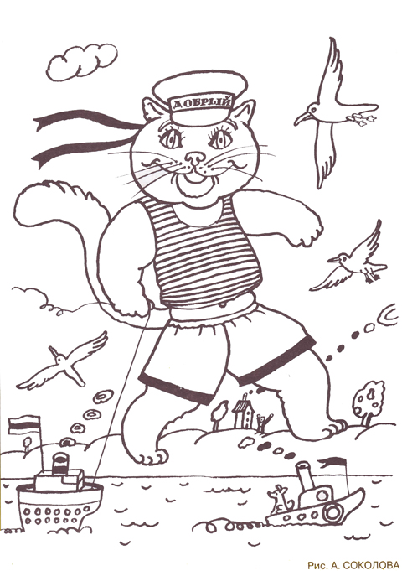

Рисунок-подарок «Кот - капитан»

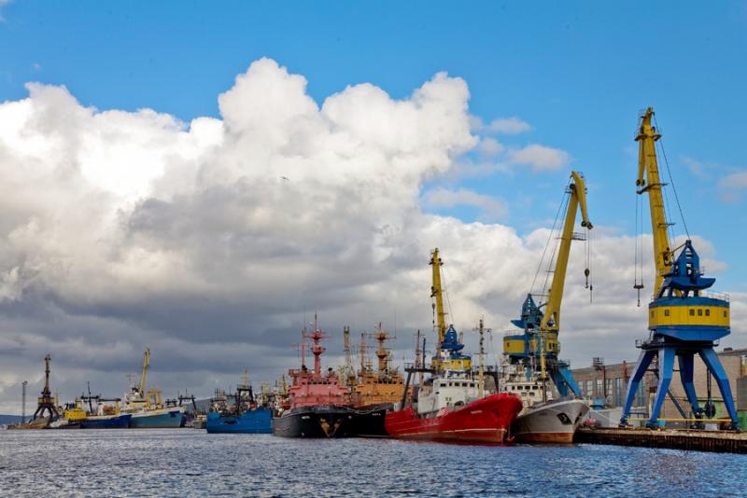

Фото «Мурманский порт

